NovaStore
E-Ticaret Veri Yönetim Sistemi
Veri Tabanı ve SQL Dersi – Proje Raporu
Bilgi | Değer
Hazırlayan | Fadime Coşkuner Mutlu
Veri tabanı | NovaStoreDB
Ortam | Microsoft SQL Server 2014 Express, SQL Server Management Studio
SQL dosyası | FadimeCoskunerMutlu_NovaStore_Proje.sql
Diyagram | FadimeCoskunerMutlu_NovaStore_Proje.png
Tarih | 11 Kasım 2026

1. Proje Hakkında
NovaStore, yeni kurulan bir e-ticaret sitesidir. Bu projede sitenin veri tabanı yöneticisi (DBA) olarak ürünlerin, müşterilerin ve siparişlerin tutulduğu ilişkisel bir veri tabanı tasarlandı ve yönetimin istediği raporlar SQL ile hazırlandı.
Rapordaki tüm kodlar teslim edilen FadimeCoskunerMutlu_NovaStore_Proje.sql dosyasından alınmıştır. Her bölümde önce SQL kodu, ardından sorgunun sonuç tablosu ve kısa bir açıklama yer alır.
Not: Sonuç tabloları, SQL dosyasının SQL Server 2014 Express üzerinde çalıştırılmasıyla elde edilen gerçek çıktılardan, okunaklı olması için SSMS sonuç ekranı görünümünde hazırlanmıştır. Aynı sonuçlar, dosya SSMS'te çalıştırılarak görülebilir. İlişki diyagramı ise doğrudan SSMS'ten alınmış bir ekran görüntüsüdür.

Dosya nasıl çalıştırılır?
- SQL Server Management Studio açılır ve sunucuya bağlanılır.
- FadimeCoskunerMutlu_NovaStore_Proje.sql dosyası açılıp F5 (Execute) ile baştan sona çalıştırılır.
- Dosya her çalıştırıldığında NovaStoreDB silinip yeniden kurulur; bu sayede sonuçlar her seferinde aynı çıkar (zaman analizi sorgusu hariç; bu sorgu bugünün tarihine göre hesaplanır).
- Son adımda veri tabanının yedeği C:\Yedek\NovaStoreDB.bak olarak alınır.

Rapordaki bölümler
Bölüm | İçerik
2. Veri Tabanı Tasarımı | Veri tabanı ve 5 tablonun oluşturulması (DDL), ilişki diyagramı
3. Veri Girişi | 5 kategori, 13 ürün, 6 müşteri, 10 sipariş ve 18 sipariş detayı (DML)
4. Sorgulama ve Analiz | Yönetim kurulunun 6 sorusuna yanıt veren sorgular
5. İleri Seviye Nesneler | vw_SiparisOzet görünümü ve yedekleme komutu
6. Ek Çalışmalar | CHECK kısıtları, alt sorgular, ek analizler ve stored procedure

2. Veri Tabanı Tasarımı (DDL)
Önce veri tabanı, ardından tablolar oluşturuldu. Yabancı anahtar (Foreign Key) bağımlılıkları nedeniyle önce ana tablolar (Categories, Customers), sonra bunlara bağlı tablolar (Products, Orders, OrderDetails) oluşturuldu.
Tablo | Ne tutar? | Anahtarlar ve kurallar
Categories | Ürün kategorileri | PK: CategoryID (IDENTITY 1,1). CategoryName boş geçilemez.
Products | Ürünler | PK: ProductID. FK: CategoryID → Categories. Stock varsayılanı 0.
Customers | Müşteriler | PK: CustomerID. Email benzersiz (UNIQUE).
Orders | Siparişler | PK: OrderID. FK: CustomerID → Customers. OrderDate varsayılanı GETDATE().
OrderDetails | Siparişteki ürünler (ara tablo) | PK: DetailID. FK: OrderID → Orders, ProductID → Products.
Veri tabanının oluşturulması
-- 1. Veri tabanını oluşturma
USE master;
GO

-- Daha önce oluşturulduysa önce bağlantıları kapatıp siliyoruz.
IF DB_ID('NovaStoreDB') IS NOT NULL
BEGIN
ALTER DATABASE NovaStoreDB SET SINGLE_USER WITH ROLLBACK IMMEDIATE;
DROP DATABASE NovaStoreDB;
END
GO

-- Turkish_CI_AS: Türkçe karakterler (ç, ğ, ı, İ, ö, ş, ü) varchar alanlarda doğru saklanır
-- ve sıralamalar Türkçe alfabeye göre yapılır.
CREATE DATABASE NovaStoreDB COLLATE Turkish_CI_AS;
GO

USE NovaStoreDB;
GO
COLLATE Turkish_CI_AS ayarı, Türkçe karakterlerin (ç, ğ, ı, İ, ö, ş, ü) varchar alanlarda doğru saklanmasını ve sıralamaların Türkçe alfabeye göre yapılmasını sağlar. Dosyanın başındaki IF DB_ID(...) kontrolü, dosya tekrar çalıştırıldığında hata alınmaması içindir.
Tabloların oluşturulması
-- 2. Tablolar
-- Önce ana tablolar (Categories, Customers), sonra onlara bağlı tablolar oluşturulur.

-- A. Kategoriler
CREATE TABLE Categories (
CategoryID INT IDENTITY(1,1) CONSTRAINT PK_Categories PRIMARY KEY,
CategoryName VARCHAR(50) NOT NULL
);

-- C. Müşteriler
CREATE TABLE Customers (
CustomerID INT IDENTITY(1,1) CONSTRAINT PK_Customers PRIMARY KEY,
FullName VARCHAR(50),
City VARCHAR(20),
Email VARCHAR(100) CONSTRAINT UQ_Customers_Email UNIQUE
);

-- B. Ürünler (Categories tablosuna bağlı)
CREATE TABLE Products (
ProductID INT IDENTITY(1,1) CONSTRAINT PK_Products PRIMARY KEY,
ProductName VARCHAR(100) NOT NULL,
Price DECIMAL(10,2),
Stock INT CONSTRAINT DF_Products_Stock DEFAULT 0,
CategoryID INT CONSTRAINT FK_Products_Categories
FOREIGN KEY REFERENCES Categories(CategoryID)
);

-- D. Siparişler (Customers tablosuna bağlı)
CREATE TABLE Orders (
OrderID INT IDENTITY(1,1) CONSTRAINT PK_Orders PRIMARY KEY,
CustomerID INT CONSTRAINT FK_Orders_Customers
FOREIGN KEY REFERENCES Customers(CustomerID),
OrderDate DATETIME CONSTRAINT DF_Orders_OrderDate DEFAULT GETDATE(),
TotalAmount DECIMAL(10,2)
);

-- E. Sipariş Detayları (Orders ile Products arasındaki ara tablo)
CREATE TABLE OrderDetails (
DetailID INT IDENTITY(1,1) CONSTRAINT PK_OrderDetails PRIMARY KEY,
OrderID INT CONSTRAINT FK_OrderDetails_Orders
FOREIGN KEY REFERENCES Orders(OrderID),
ProductID INT CONSTRAINT FK_OrderDetails_Products
FOREIGN KEY REFERENCES Products(ProductID),
Quantity INT
);
GO
Kısıtlara (PK_Products, FK_Orders_Customers, DF_Products_Stock gibi) isim verildi. İsimli kısıtlar, hata mesajlarında hangi kuralın ihlal edildiğini açıkça gösterir ve gerektiğinde ALTER TABLE ... DROP CONSTRAINT ile kolayca kaldırılabilir.

İlişki Diyagramı
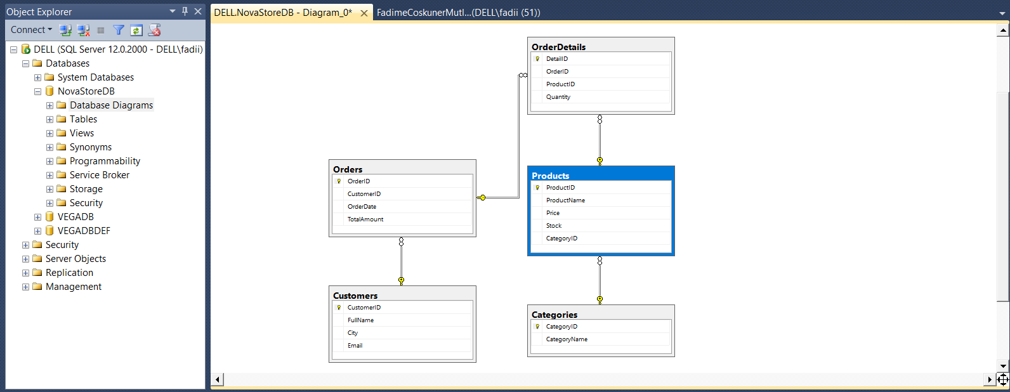
Şekil 1: NovaStoreDB tablolarının ilişkisel yapısı (SSMS Database Diagram ekran görüntüsü)
Diyagram, SQL Server Management Studio'da NovaStoreDB → Database Diagrams → New Database Diagram adımlarıyla oluşturulmuştur. Her kutu bir tabloyu gösterir; anahtar simgesi birincil anahtarı (Primary Key) belirtir. Tablolar arasındaki çizgiler yabancı anahtar (Foreign Key) ilişkileridir: çizginin anahtar simgeli ucu ilişkinin "bir", sonsuz (∞) simgeli ucu ise "çok" tarafıdır.
Tüm ilişkiler bire çok türündedir: bir kategoride birden çok ürün, bir müşterinin birden çok siparişi olabilir. OrderDetails tablosu, siparişler ile ürünler arasındaki çoka çok ilişkiyi iki ayrı bire çok ilişkiye bölen ara tablodur.

3. Veri Girişi (DML – INSERT)
Sistemi test etmek için örnek veriler girildi. Ürün, müşteri ve sipariş sayıları yönergedeki alt sınırların üzerindedir.

Görev 1: Kategoriler
-- Görev 1: 5 kategori
INSERT INTO Categories (CategoryName) VALUES
('Elektronik'), -- 1
('Giyim'), -- 2
('Kitap'), -- 3
('Kozmetik'), -- 4
('Ev ve Yaşam'); -- 5
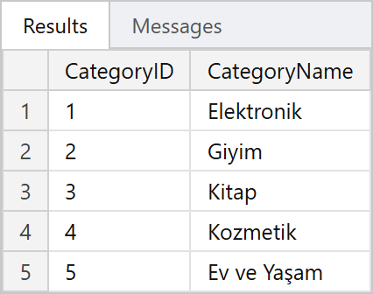
Şekil 2: Categories tablosunun içeriği

Görev 2: Ürünler
-- Görev 2: Her kategoriden ürün olacak şekilde 13 ürün
INSERT INTO Products (ProductName, Price, Stock, CategoryID) VALUES
('Kablosuz Kulaklık', 1299.90, 15, 1), -- 1
('Akıllı Saat', 3499.00, 8, 1), -- 2
('Bluetooth Hoparlör', 899.50, 25, 1), -- 3
('Erkek Mont', 1899.00, 12, 2), -- 4
('Kadın Spor Ayakkabı', 1450.00, 30, 2), -- 5
('Pamuklu Tişört', 249.90, 60, 2), -- 6
('Suç ve Ceza', 145.00, 40, 3), -- 7
('Kürk Mantolu Madonna', 95.00, 18, 3), -- 8
('Simyacı', 120.00, 5, 3), -- 9
('Nemlendirici Krem', 349.90, 22, 4), -- 10
('Parfüm 50 ml', 1150.00, 9, 4), -- 11
('Filtre Kahve Makinesi', 2199.00, 6, 5), -- 12
('Seramik Kupa Seti', 399.00, 35, 5); -- 13
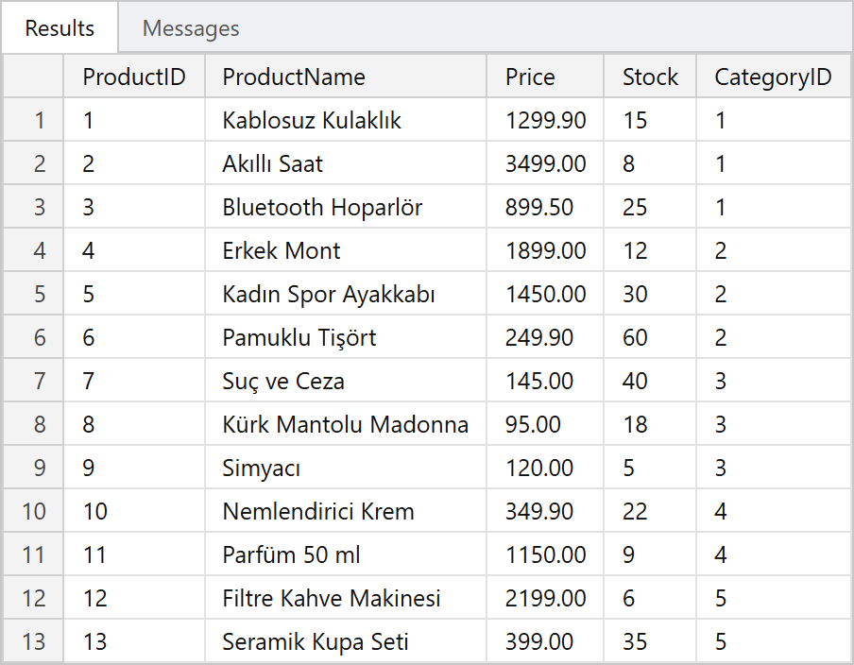
Şekil 3: Products tablosunun içeriği (13 ürün, her kategoride en az 2 ürün)

Görev 3: Müşteriler
-- Görev 3: 6 müşteri (e-posta adresleri benzersiz olmak zorunda)
INSERT INTO Customers (FullName, City, Email) VALUES
('Ahmet Yılmaz', 'İstanbul', 'ahmet.yilmaz@example.com'), -- 1
('Ayşe Demir', 'Ankara', 'ayse.demir@example.com'), -- 2
('Mehmet Kaya', 'İzmir', 'mehmet.kaya@example.com'), -- 3
('Zeynep Çelik', 'Bursa', 'zeynep.celik@example.com'), -- 4
('Can Öztürk', 'Antalya', 'can.ozturk@example.com'), -- 5
('Elif Arslan', 'İstanbul', 'elif.arslan@example.com'); -- 6 (henüz sipariş vermedi)
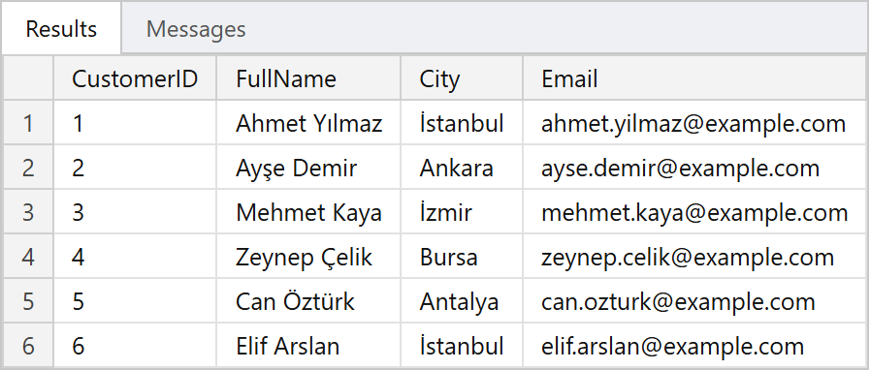
Şekil 4: Customers tablosunun içeriği
Elif Arslan bilerek siparişsiz bırakıldı; ek çalışmalardaki "hiç sipariş vermemiş müşteriler" raporunda bu kayıt kullanılır.

Görev 4: Siparişler ve Sipariş Detayları
-- Görev 4: Farklı tarihlerde 10 sipariş
-- Tarihler 'YYYY-MM-DDTHH:MM:SS' biçiminde yazıldı; bu biçim SQL Server'ın dil ayarından etkilenmez.
-- TotalAmount şimdilik 0; sipariş detayları girildikten sonra hesaplanacak.
INSERT INTO Orders (CustomerID, OrderDate, TotalAmount) VALUES
(1, '2026-07-05T14:30:00', 0), -- 1 Ahmet Yılmaz
(2, '2026-07-18T10:15:00', 0), -- 2 Ayşe Demir
(3, '2026-08-02T19:45:00', 0), -- 3 Mehmet Kaya
(1, '2026-08-21T09:05:00', 0), -- 4 Ahmet Yılmaz
(4, '2026-09-03T16:20:00', 0), -- 5 Zeynep Çelik
(5, '2026-09-15T11:40:00', 0), -- 6 Can Öztürk
(2, '2026-10-01T13:00:00', 0), -- 7 Ayşe Demir
(3, '2026-10-12T20:10:00', 0), -- 8 Mehmet Kaya
(1, '2026-10-28T08:55:00', 0), -- 9 Ahmet Yılmaz
(4, '2026-11-06T17:35:00', 0); -- 10 Zeynep Çelik

-- Siparişlere ait detaylar (hangi siparişte hangi üründen kaç adet alındı)
INSERT INTO OrderDetails (OrderID, ProductID, Quantity) VALUES
(1, 1, 1), (1, 7, 2),
(2, 5, 1), (2, 6, 3),
(3, 2, 1),
(4, 8, 1), (4, 9, 1),
(5, 10, 2), (5, 11, 1),
(6, 12, 1), (6, 6, 2),
(7, 3, 1), (7, 10, 1),
(8, 4, 1),
(9, 1, 1), (9, 11, 1),
(10, 7, 1), (10, 9, 2);

-- Toplam tutarı elle yazmak yerine detaylardan hesaplıyoruz (adet x birim fiyat).
-- Böylece Orders.TotalAmount ile sipariş detayları her zaman tutarlı olur.
UPDATE o
SET o.TotalAmount = t.Toplam
FROM Orders AS o
INNER JOIN (
SELECT od.OrderID, SUM(od.Quantity * p.Price) AS Toplam
FROM OrderDetails AS od
INNER JOIN Products AS p ON p.ProductID = od.ProductID
GROUP BY od.OrderID
) AS t ON t.OrderID = o.OrderID;
GO
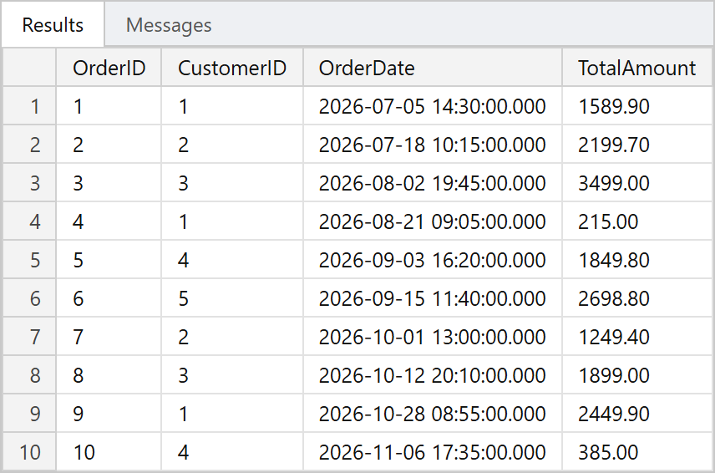
Şekil 5: Orders tablosunun içeriği (Temmuz–Kasım 2026 arasında 10 sipariş)
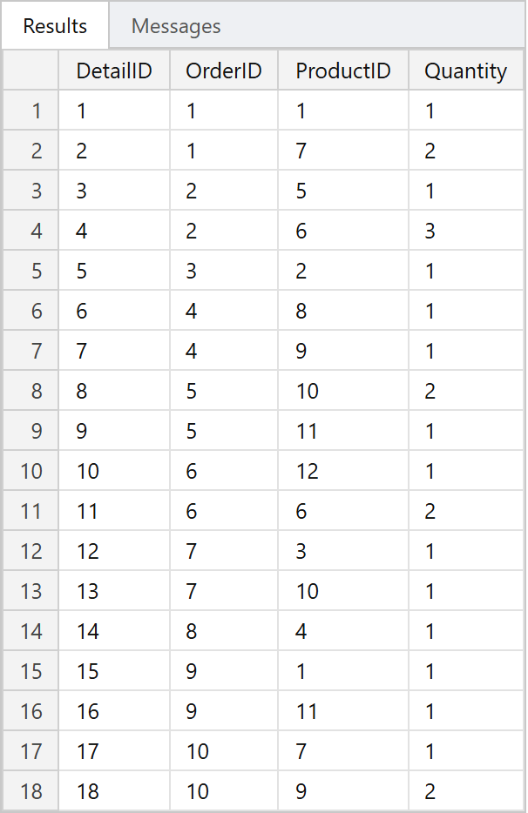
Şekil 6: OrderDetails tablosunun içeriği (18 sipariş satırı)
Açıklama
- Tarihler '2026-07-05T14:30:00' biçiminde yazıldı. Bu biçim SQL Server'ın dil ayarından etkilenmez; Türkçe ya da İngilizce dil ayarlı sunucularda aynı tarihi verir.
- TotalAmount elle yazılmadı. Siparişler önce 0 tutarla eklendi, detaylar girildikten sonra UPDATE ... FROM ile adet × birim fiyat toplamı hesaplanarak yazıldı. Böylece sipariş tutarları ile sipariş detayları her zaman tutarlıdır.
- Örnek: 1 numaralı sipariş = 1 × 1.299,90 (Kablosuz Kulaklık) + 2 × 145,00 (Suç ve Ceza) = 1.589,90 TL.

4. Sorgulama ve Analiz (DQL)
Bu bölümde yönetim kurulunun sorularına yanıt veren sorgular yer alır. Sütunlara AS [Türkçe Ad] ile okunaklı başlıklar verildi.

Soru 1 – Temel Listeleme
Stok miktarı 20'den az olan ürünlerin adını ve stok miktarını, stok miktarına göre azalan sırada listeleyin.
SQL Kodu
-- Soru 1 - Temel Listeleme:
-- Stok miktarı 20'den az olan ürünler, stok miktarına göre azalan sırada.
SELECT ProductName AS [Ürün Adı],
Stock AS [Stok]
FROM Products
WHERE Stock < 20
ORDER BY Stock DESC;
Sonuç
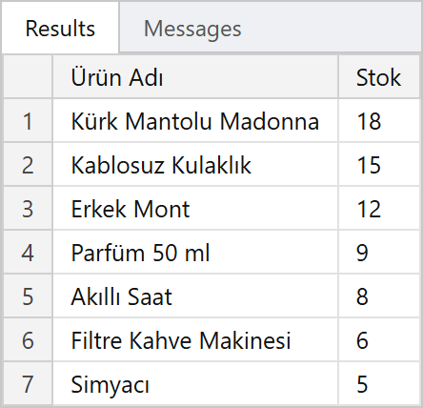
Şekil 7: Stoğu 20'nin altındaki ürünler
Açıklama
WHERE Stock < 20 koşulu 13 üründen 7'sini seçti; ORDER BY Stock DESC ile en yüksek stoktan en düşüğe sıralandı.
Listenin sonundaki Simyacı (5) ve Filtre Kahve Makinesi (6), stoğu en kritik ürünlerdir; satın alma biriminin öncelikle bu ürünleri tedarik etmesi gerekir.

Soru 2 – Veri Birleştirme (INNER JOIN)
Hangi müşteri, hangi tarihte sipariş vermiş? Sonuçta Müşteri Adı, Şehir, Sipariş Tarihi ve Toplam Tutar görünsün.
SQL Kodu
-- Soru 2 - Veri Birleştirme (INNER JOIN):
-- Hangi müşteri, hangi tarihte, ne tutarında sipariş vermiş?
SELECT c.FullName AS [Müşteri Adı],
c.City AS [Şehir],
o.OrderDate AS [Sipariş Tarihi],
o.TotalAmount AS [Toplam Tutar]
FROM Customers AS c
INNER JOIN Orders AS o ON o.CustomerID = c.CustomerID
ORDER BY o.OrderDate;
Sonuç
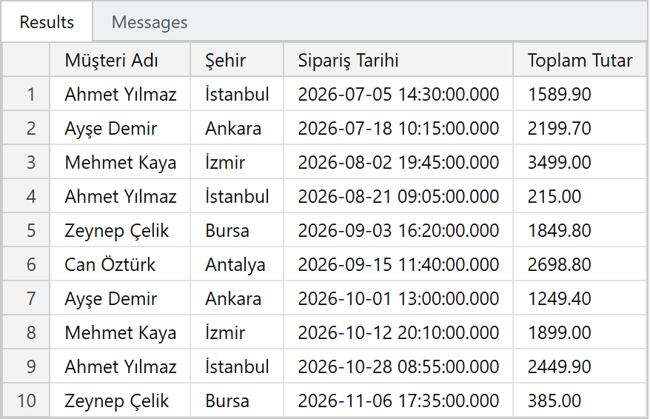
Şekil 8: Müşteri ve sipariş bilgilerinin birleştirilmesi
Açıklama
Customers ve Orders tabloları CustomerID sütunu üzerinden birleştirildi. 10 siparişin her biri, siparişi veren müşterinin adı ve şehriyle birlikte listelendi.
INNER JOIN yalnızca iki tabloda da eşleşen kayıtları getirir. Bu yüzden henüz sipariş vermemiş olan Elif Arslan sonuçta görünmez.

Soru 3 – Çoklu Birleştirme ve Detay Raporu
"Ahmet Yılmaz" isimli müşterinin aldığı ürünlerin isimlerini, fiyatlarını ve kategorilerini listeleyin.
SQL Kodu
-- Soru 3 - Çoklu Birleştirme ve Detay Raporu:
-- "Ahmet Yılmaz" isimli müşterinin aldığı ürünlerin adı, fiyatı ve kategorisi.
-- Zincir: Customers -> Orders -> OrderDetails -> Products -> Categories
SELECT c.FullName AS [Müşteri Adı],
p.ProductName AS [Ürün Adı],
p.Price AS [Fiyat],
cat.CategoryName AS [Kategori],
o.OrderDate AS [Sipariş Tarihi]
FROM Customers AS c
INNER JOIN Orders AS o ON o.CustomerID = c.CustomerID
INNER JOIN OrderDetails AS od ON od.OrderID = o.OrderID
INNER JOIN Products AS p ON p.ProductID = od.ProductID
INNER JOIN Categories AS cat ON cat.CategoryID = p.CategoryID
WHERE c.FullName = 'Ahmet Yılmaz'
ORDER BY o.OrderDate, p.ProductName;
Sonuç
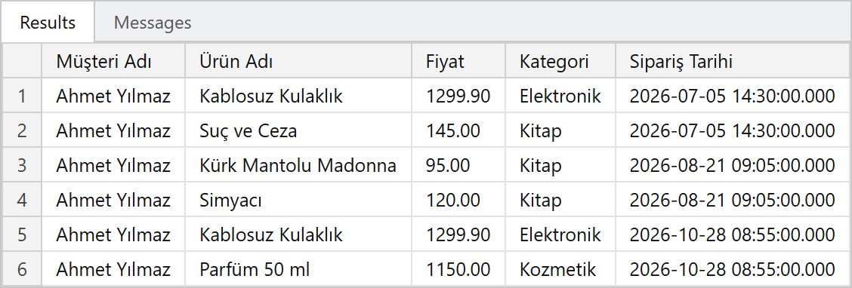
Şekil 9: Ahmet Yılmaz'ın satın aldığı ürünler
Açıklama
Beş tablo zincir şeklinde birleştirildi: Customers → Orders → OrderDetails → Products → Categories. Her JOIN bir önceki tablonun anahtarını bir sonrakine bağlar.
Ahmet Yılmaz'ın 3 farklı siparişinde toplam 6 ürün satırı bulunmaktadır. Kablosuz Kulaklık iki ayrı siparişte alındığı için iki kez listelenir.
Sonuca sipariş tarihi de eklendi; böylece hangi ürünün hangi siparişte alındığı da görülebilir.

Soru 4 – Gruplama ve Aggregate Fonksiyonlar
Hangi kategoride toplam kaç adet ürünümüz var?
SQL Kodu
-- Soru 4 - Gruplama ve Aggregate Fonksiyonlar:
-- Her kategoride kaç ürün var?
-- LEFT JOIN sayesinde hiç ürünü olmayan bir kategori de 0 ile listelenir.
SELECT cat.CategoryName AS [Kategori],
COUNT(p.ProductID) AS [Ürün Sayısı]
FROM Categories AS cat
LEFT JOIN Products AS p ON p.CategoryID = cat.CategoryID
GROUP BY cat.CategoryID, cat.CategoryName
ORDER BY [Ürün Sayısı] DESC, cat.CategoryName;
Sonuç
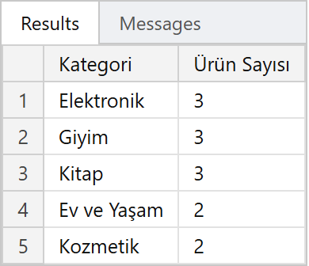
Şekil 10: Kategorilere göre ürün sayıları
Açıklama
Ürünler GROUP BY ile kategorilere göre gruplandı ve her gruptaki ürünler COUNT() ile sayıldı. Toplam 13 ürün vardır.
LEFT JOIN kullanıldığı için hiç ürünü olmayan bir kategori de listeden düşmez, 0 ile görünür. Bu nedenle COUNT(*) yerine COUNT(p.ProductID) yazıldı: ürünü olmayan kategoride ProductID NULL olur ve sayılmaz.

Soru 5 – Ciro Analizi
Her müşterinin şirkete kazandırdığı toplam ciro nedir? En çok harcama yapan müşteriden en aza doğru sıralayın.
SQL Kodu
-- Soru 5 - Ciro Analizi:
-- Her müşterinin şirkete kazandırdığı toplam ciro, en çok harcayandan en aza.
SELECT c.FullName AS [Müşteri Adı],
COUNT(o.OrderID) AS [Sipariş Sayısı],
SUM(o.TotalAmount) AS [Toplam Ciro]
FROM Customers AS c
INNER JOIN Orders AS o ON o.CustomerID = c.CustomerID
GROUP BY c.CustomerID, c.FullName
ORDER BY [Toplam Ciro] DESC;
Sonuç
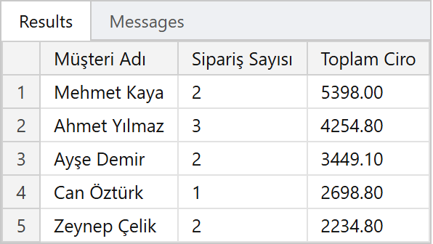
Şekil 11: Müşterilere göre toplam ciro
Açıklama
Siparişler müşteriye göre gruplandı, SUM(TotalAmount) ile her müşterinin toplam harcaması hesaplandı ve ORDER BY ... DESC ile büyükten küçüğe sıralandı.
En çok harcayan müşteri Mehmet Kaya'dır (2 sipariş, 5.398,00 TL). Ahmet Yılmaz daha fazla sipariş vermiş olmasına (3 sipariş) rağmen ikinci sıradadır; çünkü Mehmet Kaya'nın siparişlerinde Akıllı Saat gibi pahalı ürünler vardır.
Gruplama CustomerID ile de yapıldı; böylece aynı isimde iki farklı müşteri olsa bile cirolar karışmaz.

Soru 6 – Zaman Analizi
Bugünün tarihine göre siparişlerin üzerinden kaç gün geçtiğini hesaplayan bir sorgu yazın.
SQL Kodu
-- Soru 6 - Zaman Analizi:
-- Bugünün tarihine göre her siparişin üzerinden kaç gün geçtiği.
SELECT o.OrderID AS [Sipariş No],
c.FullName AS [Müşteri Adı],
o.OrderDate AS [Sipariş Tarihi],
DATEDIFF(DAY, o.OrderDate, GETDATE()) AS [Geçen Gün]
FROM Orders AS o
INNER JOIN Customers AS c ON c.CustomerID = o.CustomerID
ORDER BY [Geçen Gün] DESC;
GO
Sonuç
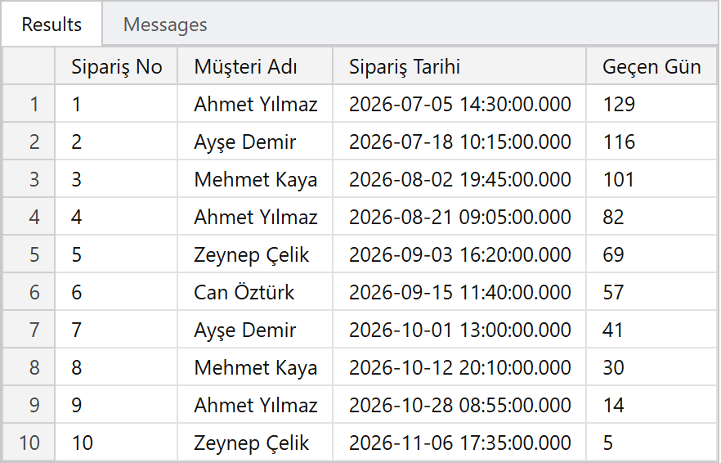
Şekil 12: Siparişlerin üzerinden geçen gün sayısı (11 Kasım 2026 itibarıyla)
Açıklama
DATEDIFF(DAY, OrderDate, GETDATE()), sipariş tarihi ile bugünün tarihi arasındaki gün farkını verir.
Sonuçlar sorgunun çalıştırıldığı güne göre değişir. Yukarıdaki sonuç 11 Kasım 2026 tarihinde alınmıştır; en eski sipariş 129 gün, en yeni sipariş 5 gün öncedir.

5. İleri Seviye Veri Tabanı Nesneleri

5.1 View: vw_SiparisOzet
Müşteri Adı, Sipariş Tarihi, Ürün Adı ve Adet bilgilerini tek bir tablodaymış gibi getiren bir görünüm oluşturun.
SQL Kodu
-- 4.1 View: Müşteri adı, sipariş tarihi, ürün adı ve adet bilgisini
-- tek bir tablodaymış gibi getiren görünüm.
-- (CREATE VIEW, bulunduğu grubun ilk komutu olmak zorunda; bu yüzden öncesinde GO var.)
CREATE VIEW vw_SiparisOzet
AS
SELECT c.FullName AS MusteriAdi,
o.OrderDate AS SiparisTarihi,
p.ProductName AS UrunAdi,
od.Quantity AS Adet
FROM Orders AS o
INNER JOIN Customers AS c ON c.CustomerID = o.CustomerID
INNER JOIN OrderDetails AS od ON od.OrderID = o.OrderID
INNER JOIN Products AS p ON p.ProductID = od.ProductID;
GO

-- View'ı normal bir tablo gibi sorgulayabiliriz:
SELECT * FROM vw_SiparisOzet ORDER BY SiparisTarihi, UrunAdi;
GO
Sonuç
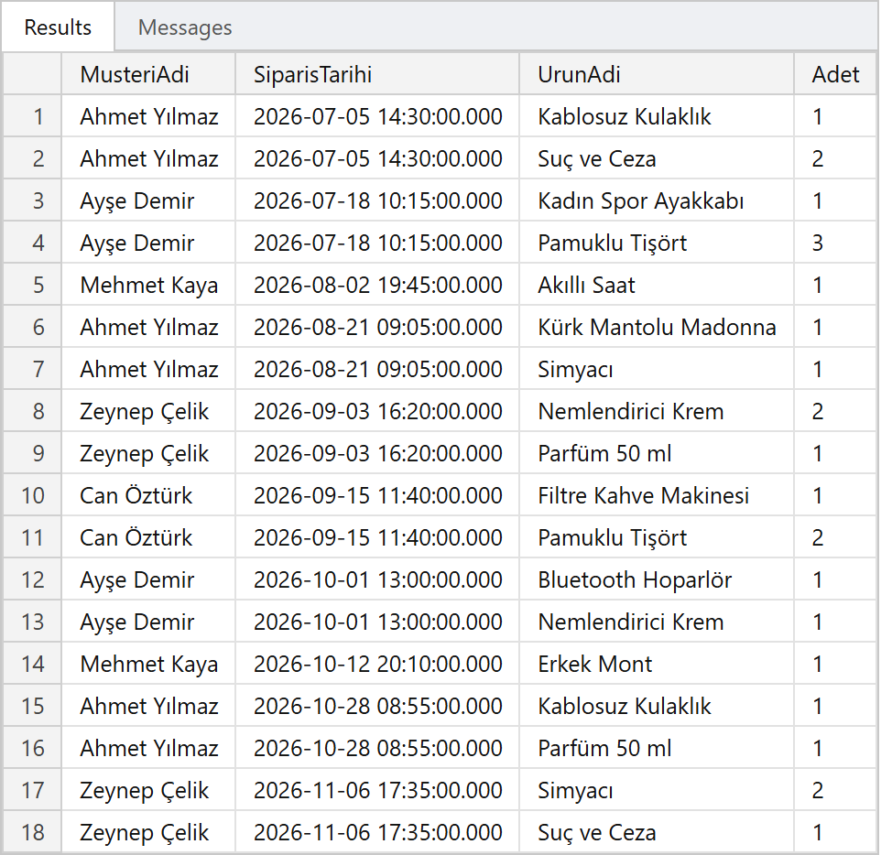
Şekil 13: vw_SiparisOzet görünümünün sonucu
Açıklama
View, veri saklamaz; arkasındaki JOIN sorgusunu bir isim altında kaydeder. Artık uzun JOIN yazmak yerine SELECT * FROM vw_SiparisOzet yazmak yeterlidir.
Sonuçta 18 satır vardır; bu sayı OrderDetails tablosundaki sipariş satırı sayısıyla aynıdır.
CREATE VIEW kendi komut grubunun ilk komutu olmak zorunda olduğu için öncesine GO yazıldı.

5.2 Yedekleme (BACKUP)
NovaStoreDB veri tabanının C:\Yedek\ klasörüne yedeğini alan T-SQL komutunu yazın.
SQL Kodu
-- SQL Server klasörü kendisi oluşturmaz; C:\Yedek yoksa önce oluşturuyoruz.
EXEC master.dbo.xp_create_subdir N'C:\Yedek';
GO

BACKUP DATABASE NovaStoreDB
TO DISK = N'C:\Yedek\NovaStoreDB.bak'
WITH FORMAT, -- Aynı dosyada eski yedek varsa üzerine yazılır.
INIT,
NAME = N'NovaStoreDB - Tam Yedek';
GO
Sonuç
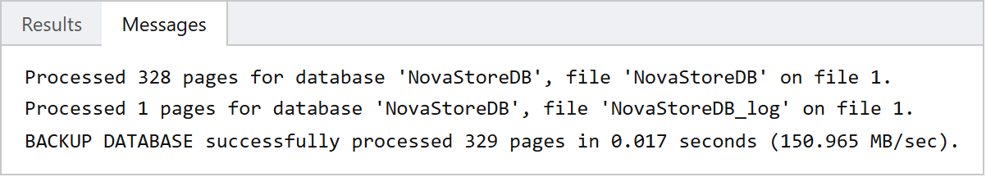
Şekil 14: Yedekleme komutunun Messages çıktısı
Açıklama
Yedeğin tüm işlemler tamamlandıktan sonra alınması için bu komut SQL dosyasının en sonuna yerleştirildi.
SQL Server yedek klasörünü kendisi oluşturmaz. xp_create_subdir ile C:\Yedek klasörü yoksa oluşturulur.
WITH FORMAT, INIT seçenekleri, aynı dosyada önceki bir yedek varsa üzerine yazılmasını sağlar.
Gerekirse veri tabanı bu dosyadan RESTORE DATABASE NovaStoreDB FROM DISK = N'C:\Yedek\NovaStoreDB.bak' WITH REPLACE komutuyla geri yüklenebilir.

6. Ek Çalışmalar
Bu bölüm yönergede zorunlu değildir. Projenin amacında geçen alt sorgu (Subquery) konusunu uygulamak ve veri tabanını gerçek bir sisteme yaklaştırmak için eklenmiştir. Zorunlu bölümlerden sonra çalıştığı için önceki sonuçları etkilemez.

Ek 1 – CHECK Kısıtları
Fiyat ve stok negatif olamaz, sipariş adedi en az 1 olmalıdır.
SQL Kodu
-- EK 1: CHECK kısıtları (veri doğruluğu kuralları)
-- Yanlış veri tabloya hiç giremesin diye kurallar ekliyoruz.
ALTER TABLE Products ADD CONSTRAINT CK_Products_Price CHECK (Price >= 0);
ALTER TABLE Products ADD CONSTRAINT CK_Products_Stock CHECK (Stock >= 0);
ALTER TABLE OrderDetails ADD CONSTRAINT CK_OrderDetails_Quantity CHECK (Quantity > 0);
ALTER TABLE Orders ADD CONSTRAINT CK_Orders_TotalAmount CHECK (TotalAmount >= 0);
GO

-- Deneme: Negatif fiyatlı ürün eklemeye çalışınca kural devreye girer.
BEGIN TRY
INSERT INTO Products (ProductName, Price, Stock, CategoryID)
VALUES ('Hatalı Ürün', -10, 5, 1);
END TRY
BEGIN CATCH
PRINT 'Beklenen hata (CHECK kısıtı): ' + ERROR_MESSAGE();
END CATCH;
GO
Sonuç
Şekil 15: Negatif fiyatlı ürün eklenmeye çalışıldığında alınan hata
Açıklama
Kurallar ALTER TABLE ... ADD CONSTRAINT ile mevcut tablolara eklendi. Eklenirken mevcut veriler de kontrol edilir; tüm veriler kurallara uyduğu için hata alınmadı.
Denemede -10 fiyatlı ürün eklenmek istendi. SQL Server kaydı reddetti; hata TRY...CATCH ile yakalanıp mesaj olarak yazdırıldı ve dosyanın geri kalanı çalışmaya devam etti.

Ek 2a – Hiç Satılmamış Ürünler (Alt Sorgu)
SQL Kodu
-- 2a. Hiç satılmamış ürünler (NOT EXISTS ile ilişkili alt sorgu)
SELECT p.ProductName AS [Ürün Adı],
p.Stock AS [Stok]
FROM Products AS p
WHERE NOT EXISTS (
SELECT 1 FROM OrderDetails AS od WHERE od.ProductID = p.ProductID
);
Sonuç
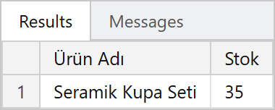
Şekil 16: Hiç satılmamış ürünler
Açıklama
NOT EXISTS içindeki alt sorgu, her ürün için OrderDetails tablosunda kaydı olup olmadığına bakar.
Seramik Kupa Seti hiç satılmamıştır ve stokta 35 adet beklemektedir; kampanyaya alınabilecek bir üründür.
NOT IN yerine NOT EXISTS tercih edildi; alt sorgu NULL değer döndürdüğünde NOT IN hiç sonuç getirmeyebilir.

Ek 2b – Hiç Sipariş Vermemiş Müşteriler
SQL Kodu
-- 2b. Hiç sipariş vermemiş müşteriler (kampanya e-postası için)
SELECT c.FullName AS [Müşteri Adı],
c.Email AS [E-posta]
FROM Customers AS c
WHERE NOT EXISTS (
SELECT 1 FROM Orders AS o WHERE o.CustomerID = c.CustomerID
);
Sonuç
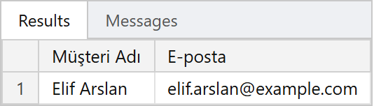
Şekil 17: Hiç sipariş vermemiş müşteriler
Açıklama
Kayıt olup henüz alışveriş yapmayan müşteriler bulunur. Bu liste "ilk siparişe özel indirim" e-postası göndermek için kullanılabilir.

Ek 2c – Ortalamanın Üzerinde Harcayan Müşteriler
SQL Kodu
-- 2c. Toplam harcaması, müşteri başına ortalama harcamanın üzerinde olan müşteriler
SELECT c.FullName AS [Müşteri Adı],
SUM(o.TotalAmount) AS [Toplam Harcama]
FROM Customers AS c
INNER JOIN Orders AS o ON o.CustomerID = c.CustomerID
GROUP BY c.CustomerID, c.FullName
HAVING SUM(o.TotalAmount) > (
SELECT AVG(MusteriToplami)
FROM (SELECT SUM(TotalAmount) AS MusteriToplami
FROM Orders
GROUP BY CustomerID) AS t
)
ORDER BY [Toplam Harcama] DESC;
GO
Sonuç
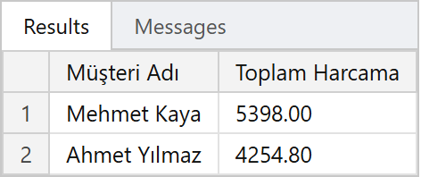
Şekil 18: Toplam harcaması ortalamanın üzerinde olan müşteriler
Açıklama
İç içe iki alt sorgu kullanıldı: en içteki her müşterinin toplam harcamasını, dıştaki bunların ortalamasını hesaplar. Ortalama (18.035,50 / 5) = 3.607,10 TL'dir.
HAVING, gruplamadan sonra çalışan filtredir; WHERE toplam değerler üzerinde kullanılamaz. Mehmet Kaya ve Ahmet Yılmaz bu ortalamanın üzerindedir.

Ek 3a – En Çok Satan 5 Ürün
SQL Kodu
-- 3a. En çok satan 5 ürün (adet ve ciro)
SELECT TOP 5
p.ProductName AS [Ürün Adı],
SUM(od.Quantity) AS [Satılan Adet],
SUM(od.Quantity * p.Price) AS [Ürün Cirosu]
FROM OrderDetails AS od
INNER JOIN Products AS p ON p.ProductID = od.ProductID
GROUP BY p.ProductID, p.ProductName
ORDER BY [Satılan Adet] DESC, [Ürün Cirosu] DESC;
Sonuç
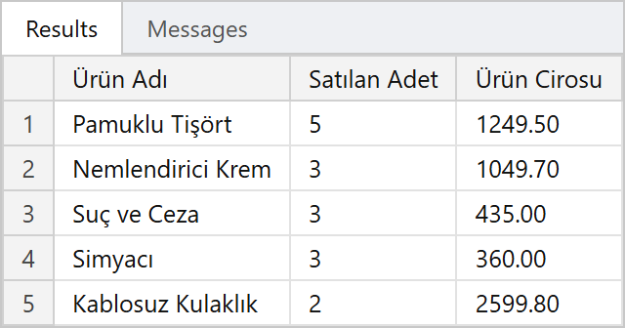
Şekil 19: Satış adedine göre en çok satan ürünler
Açıklama
Adet bakımından Pamuklu Tişört (5 adet) ilk sıradadır. Ciroya bakıldığında ise yalnızca 2 adet satılan Kablosuz Kulaklık 2.599,80 TL ile bu listedeki en yüksek ciroyu getirmiştir.

Ek 3b – Aylık Satış Özeti
SQL Kodu
-- 3b. Aylık satış özeti (CONVERT 126 biçimi 'YYYY-AA' verir)
SELECT CONVERT(CHAR(7), OrderDate, 126) AS [Ay],
COUNT(*) AS [Sipariş Sayısı],
SUM(TotalAmount) AS [Aylık Ciro]
FROM Orders
GROUP BY CONVERT(CHAR(7), OrderDate, 126)
ORDER BY [Ay];
Sonuç
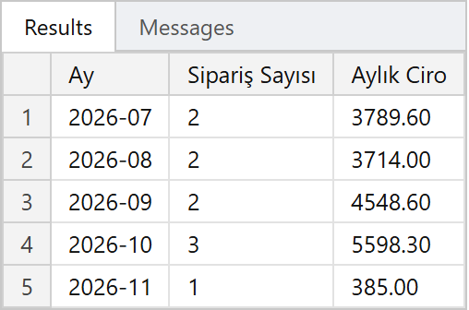
Şekil 20: Aylara göre sipariş sayısı ve ciro
Açıklama
CONVERT(CHAR(7), OrderDate, 126) tarihi "YYYY-AA" biçimine çevirir ve siparişler aya göre gruplanır. En yoğun ay 3 sipariş ve 5.598,30 TL ciro ile Ekim 2026'dır.

Ek 3c – Şehirlere Göre Ciro (HAVING)
SQL Kodu
-- 3c. Şehirlere göre ciro: yalnızca en az 2 siparişin geldiği şehirler (HAVING)
SELECT c.City AS [Şehir],
COUNT(o.OrderID) AS [Sipariş Sayısı],
SUM(o.TotalAmount) AS [Toplam Ciro]
FROM Customers AS c
INNER JOIN Orders AS o ON o.CustomerID = c.CustomerID
GROUP BY c.City
HAVING COUNT(o.OrderID) >= 2
ORDER BY [Toplam Ciro] DESC;
GO
Sonuç
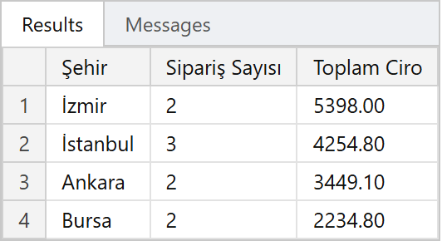
Şekil 21: En az 2 sipariş gelen şehirlerin cirosu
Açıklama
HAVING COUNT(o.OrderID) >= 2 ile yalnızca en az 2 sipariş gelen şehirler listelendi. Antalya'dan tek sipariş geldiği için sonuçta yer almaz.

Ek 4 – Stored Procedure ile Güvenli Sipariş
Gerçek bir e-ticaret sitesinde sipariş kaydı, sipariş detayı ve stok düşme işlemleri birlikte yapılmalıdır; biri başarısız olursa hiçbiri kaydedilmemelidir. sp_SiparisVer prosedürü bu üç işlemi tek bir TRANSACTION içinde yapar.
SQL Kodu
-- EK 4: Stored Procedure ile güvenli sipariş
-- Sipariş, sipariş detayı ve stok düşme işlemlerini tek bir TRANSACTION içinde yapar.
-- Stok yetmezse ya da müşteri/ürün yoksa hiçbir değişiklik kaydedilmez.
CREATE PROCEDURE sp_SiparisVer
@CustomerID INT,
@ProductID INT,
@Quantity INT
AS
BEGIN
SET NOCOUNT ON;
SET XACT_ABORT ON; -- Beklenmeyen bir hatada transaction otomatik geri alınır.

IF @Quantity IS NULL OR @Quantity <= 0
THROW 50001, N'Adet en az 1 olmalıdır.', 1;

IF NOT EXISTS (SELECT 1 FROM Customers WHERE CustomerID = @CustomerID)
THROW 50002, N'Müşteri bulunamadı.', 1;

BEGIN TRANSACTION;

DECLARE @Price DECIMAL(10,2), @Stock INT, @OrderID INT;

-- UPDLOCK: Aynı anda gelen iki sipariş aynı stoğu ikisi birden kullanamasın.
SELECT @Price = Price, @Stock = ISNULL(Stock, 0)
FROM Products WITH (UPDLOCK, HOLDLOCK)
WHERE ProductID = @ProductID;

IF @@ROWCOUNT = 0
BEGIN
ROLLBACK TRANSACTION;
THROW 50003, N'Ürün bulunamadı.', 1;
END

IF @Price IS NULL
BEGIN
ROLLBACK TRANSACTION;
THROW 50004, N'Ürünün fiyatı tanımlı değil.', 1;
END

IF @Stock < @Quantity
BEGIN
ROLLBACK TRANSACTION;
THROW 50005, N'Yeterli stok yok.', 1;
END

-- OrderDate yazılmadığı için varsayılan değer GETDATE() kullanılır.
INSERT INTO Orders (CustomerID, TotalAmount)
VALUES (@CustomerID, @Price * @Quantity);

SET @OrderID = SCOPE_IDENTITY();

INSERT INTO OrderDetails (OrderID, ProductID, Quantity)
VALUES (@OrderID, @ProductID, @Quantity);

UPDATE Products
SET Stock = Stock - @Quantity
WHERE ProductID = @ProductID;

COMMIT TRANSACTION;

SELECT @OrderID AS YeniSiparisID;
END
GO
Açıklama
- Adet 1'den küçükse, müşteri ya da ürün yoksa veya stok yetmiyorsa THROW ile anlaşılır bir hata verilir ve ROLLBACK ile hiçbir değişiklik kaydedilmez.
- WITH (UPDLOCK, HOLDLOCK), aynı anda gelen iki siparişin aynı stoğu ikisinin birden kullanmasını engeller.
- Sipariş tutarı ürünün güncel fiyatı ile hesaplanır; sipariş tarihi yazılmadığı için varsayılan değer GETDATE() kullanılır.

Deneme 1: Başarılı sipariş
-- Deneme 1: Ahmet Yılmaz 2 adet Bluetooth Hoparlör alıyor (başarılı olmalı).
SELECT ProductName AS [Ürün Adı], Stock AS [Önceki Stok] FROM Products WHERE ProductID = 3;
EXEC sp_SiparisVer @CustomerID = 1, @ProductID = 3, @Quantity = 2;
SELECT ProductName AS [Ürün Adı], Stock AS [Yeni Stok] FROM Products WHERE ProductID = 3;
GO
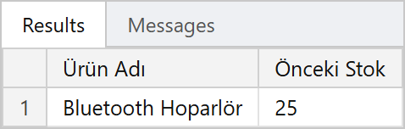
Şekil 22: Sipariş öncesi stok
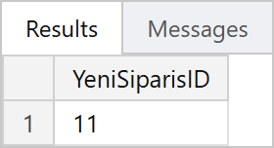
Şekil 23: Prosedürün döndürdüğü yeni sipariş numarası
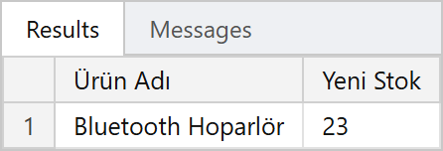
Şekil 24: Sipariş sonrası stok
Ahmet Yılmaz 2 adet Bluetooth Hoparlör sipariş etti. 11 numaralı sipariş oluştu ve stok 25'ten 23'e düştü.

Deneme 2: Yetersiz stok
-- Deneme 2: Stokta 5 adet olan Simyacı'dan 50 adet istenince sipariş reddedilir.
BEGIN TRY
EXEC sp_SiparisVer @CustomerID = 2, @ProductID = 9, @Quantity = 50;
END TRY
BEGIN CATCH
PRINT 'Beklenen hata (stok kontrolü): ' + ERROR_MESSAGE();
END CATCH;
SELECT ProductName AS [Ürün Adı], Stock AS [Stok (değişmedi)] FROM Products WHERE ProductID = 9;
GO
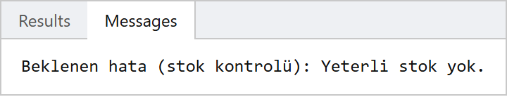
Şekil 25: Stok yetmediğinde verilen hata
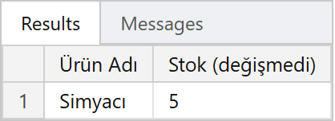
Şekil 26: Stok değişmeden kaldı
Stokta 5 adet bulunan Simyacı'dan 50 adet istendi. Prosedür siparişi reddetti ve stok 5 olarak kaldı; yarım kalmış bir sipariş kaydı oluşmadı.

7. Sonuç
NovaStoreDB veri tabanı yönergedeki tablo yapısına ve kurallara uygun olarak tasarlandı, örnek verilerle dolduruldu ve yönetim kurulunun altı sorusu SQL sorgularıyla yanıtlandı. Sık kullanılan sipariş özeti bir View olarak kaydedildi ve veri tabanının yedeği alındı.
Ek olarak CHECK kısıtlarıyla hatalı verinin girişi engellendi, alt sorgularla kampanya ve müşteri analizleri yapıldı, sipariş işlemi stok kontrolü yapan ve transaction kullanan bir stored procedure ile güvenli hâle getirildi.

